Khảo sát thực tế:

Hiện nay, đây là thời đại của phim ảnh. Tại sao em lại nói như vậy, bởi vì nhà nhà đi coi phim, người người vô rạp phim. Mọi lứa tuổi già trẻ lớn bé ai ai củng muốn đi coi phim ở rạp. Vì màn hình siêu to khổng lồ và những bộ phim về siêu anh hùng thì chỉ có thể xem ở rạp thôi.

Nhu cầu coi phim tăng dẫn đến hình thành các rạp chiếu phim củng tăng rất nhanh. Và vấn đề bắt đầu nảy sinh ra trong các rạp phim đó là:

* Làm sao quản lý nhân viên, khách hàng, vé, đồ ăn, chỗ ngồi, phim, lịch chiếu bằng phương pháp thủ công.
* Vào ngày lễ nhu cầu coi phim rất lớn lại phải tuyển thêm nhân viên, đồ ăn, …
* Lưu trữ các thông tin về các thông kê doanh thu, danh sách các nhân viên làm việc, lịch chiếu phim, …
* Tìm kiếm các thông tin dữ liệu từ nhiều tháng trước phải tốn rất nhiều thời gian và công sức…
* Tính bảo mật, tính chính xác trong thông tin liệu có đảm bảo,…

Mới chỉ có vài vấn đề trên thôi đã làm cho các nhà quản lý tốn không biết bao nhiêu là sức lực và còn cả một đống tiền để thuê rất nhiều nhân viên làm việc theo phương pháp quản lý thủ công.

Để giải quyết toàn bộ những vấn đề nêu trên chúng em đã chung tay góp sức để tạo ra một phần mềm mềm giúp quản lý rạp chiếu phim và cụ thể là cho rạp chiếu phim BDH.

Những người sử dụng hệ thống:

* + Quản trị
  + Ban quản lý
  + Nhân viên quản lý vé
  + Nhân viên quản lý đồ ăn
  + Nhân viên quản lý phòng chiếu
  + Nhân viên quản lý phim
  + Nhân viên quản lý lịch chiếu
  + Khách hàng
  + Ngân hàng

Các chức năng chính trong phần mềm:

* + Xem thông tin
  + Xem lịch chiếu
  + Thanh toán
  + Đặt vé
  + Quản lý vé
  + Quản lý loại vé
  + Quản lý bán vé
  + Quản lý đồ ăn
  + Quản lý loại đồ ăn
  + Quản lý bán đồ ăn
  + Quản lý loại vé
  + Quản lý phòng vé
  + Quản lý nhân viên
  + Quản lý thông tin khách hàng
  + Báo cáo thống kê
  + Quản lý người dùng

Sơ đồ Use-case :

* Sơ đồ use-case tổng quát của hệ thống:

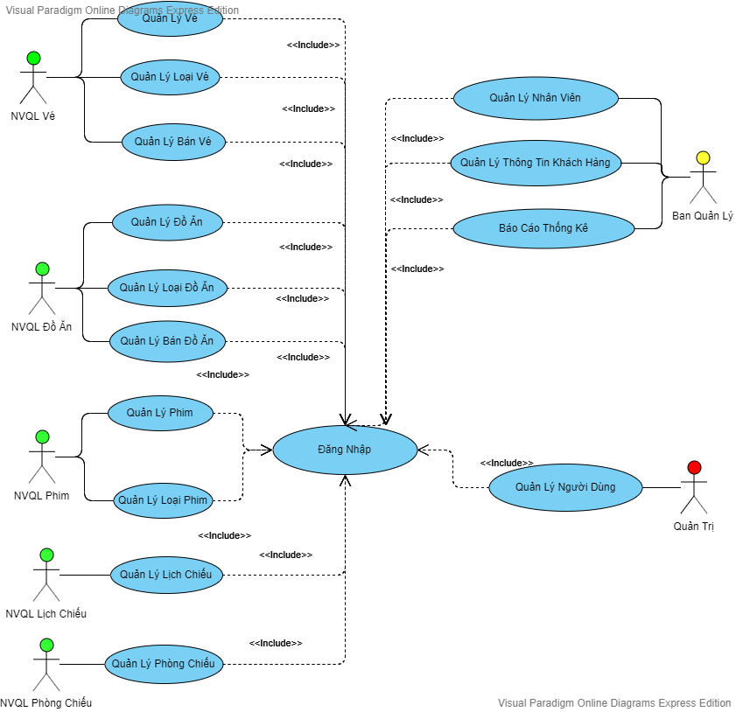

* Sơ đồ tổng quát use-case khách hàng:

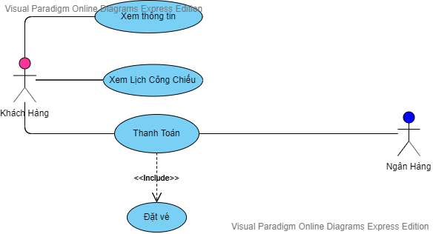

* + Sơ đồ use-case phân rã khách hàng:

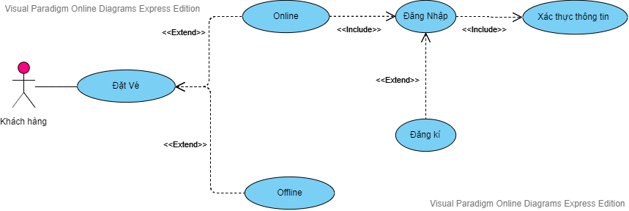

Kịch Bản Use-Case Xem Thông Tin

|  |  |  |
| --- | --- | --- |
| **Use-Case** | | **Nội Dung** |
| Tên Use-Case**T** | | Xem thông tin |
| Mô Tả | | Cho khách hàng xem các thông tin của mình. |
| Actor | | Khách hàng. |
| Điều Kiện Kích Hoạt | | Đăng nhập vào hệ thống. |
| Tiền Điều Kiện | | Khách hàng yêu cầu chức năng Xem thông tin. |
| Hậu  Điều Kiện | Thành Công | Thông tin cá nhân về tài khoản. |
| Lỗi | Trạng thái thông tin không thay đổi. |
| Luồng Sự Kiện Chính | | 1. Hệ thống hiển thị ra màn hình :    1. Các bộ phim đang chiếu    2. Có nút “phim sắp công chiếu”    3. Có nút “đặt vé”    4. Có nút “tài khoản”    5. Có nút “thoát” 2. Nhân viên chọn chức năng:    1. Nếu nhấn vào nút ”Phim sắp công chiếu” thì chương trình sẽ chuyển sang thực thi luồng con”Phim sắp công chiếu”.    2. Tương tự với các nút khác. |
| Luồng Sự Kiện Phụ | |  |

Kịch Bản Use-Case Xem Lịch Công Chiếu

|  |  |  |
| --- | --- | --- |
| **Use-Case** | | **Nội Dung** |
| Tên Use-Case**T** | | Xem thông tin |
| Mô Tả | | Cho khách hàng xem lịch công chiếu |
| Actor | | Khách hàng. |
| Điều Kiện Kích Hoạt | |  |
| Tiền Điều Kiện | | Khách hàng yêu cầu chức năng Xem lịch công chiếu. |
| Hậu  Điều Kiện | Thành Công | Hiển thị ra lịch công chiếu phim. |
| Lỗi | Trạng thái thông tin không thay đổi. |
| Luồng Sự Kiện Chính | | 1.Khách hàng nhấn vào mục xem lịch chiếu thì màn hình sẽ hiển thị ra thông tin của lịch chiếu. |
| Luồng Sự Kiện Phụ | |  |

Kịch Bản Use-Case Thanh Toán

|  |  |  |
| --- | --- | --- |
| **Use-Case** | | **Nội Dung** |
| Tên Use-Case**T** | | Thanh toán |
| Mô Tả | | Khách hàng khi chọn vé xong thì có thể thanh toán và nhận vé tại quầy. |
| Actor | | Khách hàng. |
| Điều Kiện Kích Hoạt | | Khách hàng yêu cầu thanh toán. |
| Tiền Điều Kiện | | Khách hàng phải đặt vé. |
| Hậu  Điều Kiện | Thành Công | Nhận được vé. |
| Lỗi | Trạng thái thông tin không thay đổi. |
| **Hành Động Tác Nhân** | | **Phản ứng hệ thống** |
| 1. Nhân viên nhấn vào nút “thanh toán” trong phần “tạo vé”. | | 1. Hệ thống nhận được vé và trừ tiền trong tài khoản quý khách và trả về thông báo ” Thanh toán thành công”. |
| Ngoại Lệ | | Nếu thanh toán không thành công thì vui lòng check lại thông tin mã thẻ hoặc dùng phương thức thanh toán khác. |

Kịch Bản Use-Case Đặt Vé Online

|  |  |  |
| --- | --- | --- |
| **Use-Case** | | **Nội Dung** |
| Tên Use-Case**T** | | Đặt Vé |
| Mô Tả | | Khách hàng đặt vé |
| Actor | | Khách hàng. |
| Điều Kiện Kích Hoạt | | Khách hàng yêu cầu đặt vé. |
| Tiền Điều Kiện | | Đăng nhập vào hệ thống |
| Hậu  Điều Kiện | Thành Công | Hiển thị form để đặt vé |
| Lỗi | Trạng thái thông tin không thay đổi. |
| **Hành Động Tác Nhân** | | **Phản ứng hệ thống** |
| 1. Nhân viên nhấn vào nút “đặt vé” 2. Nhập tất cả thông tin theo yêu cầu. 3. Khách hàng xác nhận | | 1. Hệ thống trả về một form để đặt vé. 2. Hệ thống kiểm tra các thông tin khách hàng vừa mới nhập và gửi form xác nhận. 3. Hệ thống xác nhận vé và lưu vào database. |
| Ngoại Lệ | | Nếu khách hàng nhấn nút hủy thì không có vé nào được đưa vào database. |

Kịch Bản Use-Case Đăng nhập

|  |  |  |
| --- | --- | --- |
| **Use-Case** | | **Nội Dung** |
| Tên Use-Case**T** | | Đăng nhập |
| Mô Tả | | Cho khách hàng đăng nhập để thực hiện quá trình thanh toán online. |
| Actor | | Khách hàng. |
| Điều Kiện Kích Hoạt | | Phải có tài khoản đăng nhập. |
| Tiền Điều Kiện | | Khách hàng yêu cầu chức năng đăng nhập. |
| Hậu  Điều Kiện | Thành Công | Hiển thị ra form đăng nhập. |
| Lỗi | Trạng thái thông tin không thay đổi. |
| Luồng Sự Kiện Chính | | 1. Hệ thống trả về 1 form để đăng nhập. 2. Người dùng nhập thông tin tài khoản và đăng nhập vào hệ thống. |
| Luồng Sự Kiện Phụ | | 1. Sai mật khẩu:    1. Nhấn vào nút quên mật khẩu 2. Sai tài khoản:    1. Tài khoản nhập sai xin mời nhập lại.    2. Chưa có tài khoản xin mời nhấn nút đăng ký. |

Kịch Bản Use-Case Đăng Ký

|  |  |  |
| --- | --- | --- |
| **Use-Case** | | **Nội Dung** |
| Tên Use-Case**T** | | Đăng Ký |
| Mô Tả | | Khách hàng đăng ký tài khoản để đăng nhập vào hệ thống. |
| Actor | | Khách hàng. |
| Điều Kiện Kích Hoạt | | Khách hàng yêu cầu chức năng đăng ký. |
| Tiền Điều Kiện | |  |
| Hậu  Điều Kiện | Thành Công | Hiển thị form để đăng ký. |
| Lỗi | Trạng thái thông tin không thay đổi. |
| **Hành Động Tác Nhân** | | **Phản ứng hệ thống** |
| 1. Nhân viên nhấn vào nút “đăng ký” 2. Nhập tất cả thông tin theo yêu cầu. 3. Khách hàng xác nhận | | 1. Hệ thống trả về một form để đăng ký. 2. Hệ thống kiểm tra các thông tin khách hàng vừa mới nhập và gửi form xác nhận. 3. Hệ thống xác nhận tài khoản và lưu vào database. |
| Ngoại Lệ | | 1. Nếu gmail của người dùng đăng ký bị trùng hệ thống sẽ yêu cầu nhập lại. |

* Sơ đồ use-case nhân viên bán vé:

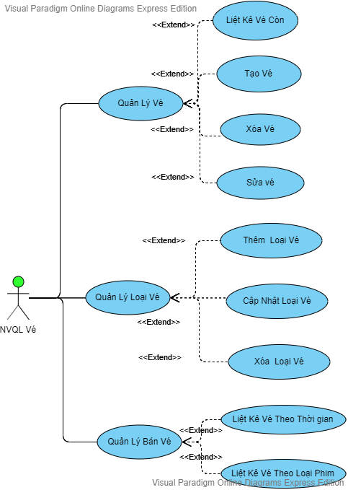

Kịch Bản Use-Case Quản Lý Vé

|  |  |  |
| --- | --- | --- |
| **Use-Case** | | **Nội Dung** |
| Tên Use-Case**T** | | Quản Lý Vé. |
| Mô Tả | | Cho phép nhân viên thực hiện các thao tác thông tin về vé. |
| Actor | | Nhân Viên Quản Lý Vé. |
| Điều Kiện Kích Hoạt | | Đăng nhập vào hệ thống. |
| Tiền Điều Kiện | | NVQL Vé yêu cầu chức năng Quản Lý Vé. |
| Hậu  Điều Kiện | Thành Công | Thông tin hiển thị về vé cập nhật. |
| Lỗi | Trạng thái thông tin không thay đổi. |
| Luồng Sự Kiện Chính | | 1. Hiển thị bảng thông tin về tài khoản cá nhân. Trong đó có 3 phần 2. Nhân viên chọn chức năng:    1. Chọn chức năng “Tạo Vé” thì use-case “Tạo Vé” thực thi.    2. Chọn chức năng “Sửa Vé” thì use-case “Sửa Vé” thực thi.    3. Chọn chức năng “Xóa Vé” thì use-case “Xóa Vé” thực thi.    4. Chọn chức năng “Liệt Kê Vé” thì use-case “Liệt Kê Vé” thực thi. |
| Luồng Sự Kiện Phụ | |  |

Kịch Bản Use-Case Tạo Vé

|  |  |  |
| --- | --- | --- |
| **Use-Case** | | **Nội Dung** |
| Tên Use-Case**T** | | Tạo vé |
| Mô Tả | | Cho phép nhân viên tạo vé. |
| Actor | | Nhân Viên Quản Lý Vé. |
| Điều Kiện Kích Hoạt | | NVQL Vé yêu cầu chức năng Quản Lý Vé. |
| Tiền Điều Kiện | | NVQL Vé chọn chức năng Tạo Vé. |
| Hậu  Điều Kiện | Thành Công | Màn hình tạo vé hiển thị. |
| Lỗi | Trạng thái thông tin không thay đổi. |
| **Hành Động Tác Nhân** | | **Phản ứng hệ thống** |
| 1. Nhập thời gian xem phim 2. Chọn phim 3. Chọn loại vé 4. Chọn đồ ăn | | 1. Hệ thống hiển thị form để nhập thời gian 2. Hệ thống liệt kê tên các phim 3. Hệ thống liệt kê tên loại vé 4. Hệ thống liệt kê tên đồ ăn |
| Ngoại Lệ | | Nếu nhân viên muốn hủy vé thì nó sẽ không được lưu vào database. |

Kịch Bản Use-Case Sửa Vé

|  |  |  |
| --- | --- | --- |
| **Use-Case** | | **Nội Dung** |
| Tên Use-Case**T** | | Sửa vé |
| Mô Tả | | Cho phép nhân viên sửa vé. |
| Actor | | Nhân Viên Quản Lý Vé. |
| Điều Kiện Kích Hoạt | | NVQL Vé yêu cầu chức năng Quản Lý Vé. |
| Tiền Điều Kiện | | NVQL Vé chọn chức năng Sửa Vé. |
| Hậu  Điều Kiện | Thành Công | Màn hình sửa vé hiển thị. |
| Lỗi | Trạng thái thông tin không thay đổi. |
| **Hành Động Tác Nhân** | | **Phản ứng hệ thống** |
| 1. Chọn mục Sửa Vé 2. Chọn vé cần sửa 3. Nhân viên sửa thông tin lại 4. Nhân viên xác nhận | | 1. Hệ thống hiển thị list vé đang đang phát hành. 2. Hệ thống hiển thị thông tin vé cũ 3. Hệ thống xác nhận lại yêu cầu 4. Hệ thống cập nhật lại vé |
| Ngoại Lệ | | Nếu nhân viên muốn hủy thao tác thì các thông tin vé vẫn như cũ. |

Kịch Bản Use-Case Xóa Vé

|  |  |  |
| --- | --- | --- |
| **Use-Case** | | **Nội Dung** |
| Tên Use-Case**T** | | Xóa vé |
| Mô Tả | | Cho phép nhân viên xóa vé. |
| Actor | | Nhân Viên Quản Lý Vé. |
| Điều Kiện Kích Hoạt | | NVQL Vé yêu cầu chức năng Quản Lý Vé. |
| Tiền Điều Kiện | | NVQL Vé chọn chức năng Xóa Vé. |
| Hậu  Điều Kiện | Thành Công | Màn hình tạo vé hiển thị. |
| Lỗi | Trạng thái thông tin không thay đổi. |
| **Hành Động Tác Nhân** | | **Phản ứng hệ thống** |
| 1. Chọn mục Xóa vé 2. Chọn vé cần xóa 3. Nhân viên xác nhận | | 1. Hệ thống trả về list vé 2. Hệ thống yêu cầu xác nhận 3. Vé đã xóa khỏi database |
| Ngoại Lệ | | Nếu nhân viên muốn hủy thao tác thì vé vẫn còn trong database. |

Kịch Bản Use-Case Liệt Kê Vé

|  |  |  |
| --- | --- | --- |
| **Use-Case** | | **Nội Dung** |
| Tên Use-Case**T** | | Liệt Kê vé |
| Mô Tả | | Cho phép nhân viên liệt kê vé. |
| Actor | | Nhân Viên Quản Lý Vé. |
| Điều Kiện Kích Hoạt | | NVQL Vé yêu cầu chức năng Quản Lý Vé. |
| Tiền Điều Kiện | | NVQL Vé chọn chức năng Liệt Kê Vé. |
| Hậu  Điều Kiện | Thành Công | Màn hình tạo vé hiển thị. |
| Lỗi | Trạng thái thông tin không thay đổi. |
| **Hành Động Tác Nhân** | | **Phản ứng hệ thống** |
| 1. Chọn mục Liệt kê Vé 2. Chọn cách liệt kê theo:  * Thời gian * Mã vé * Mã Ghế * Mã phòng chiếu * Tên Phim * Mã Phim  1. Nhân viên xác nhận. | | 1. Hệ thống hiển thị danh sách các loại vé 2. Hệ thống yêu cầu xác nhận 3. Hệ thống liệt kê loại vé cần tìm |
| Ngoại Lệ | | Liệt kê không thành công khi nhân viên hủy thao tác. |

Kịch Bản Use-Case Quản Lý Loại Vé

|  |  |  |
| --- | --- | --- |
| **Use-Case** | | **Nội Dung** |
| Tên Use-Case**T** | | Quản Lý Loại Vé. |
| Mô Tả | | Cho phép nhân viên thực hiện các thao tác thông tin về vé. |
| Actor | | Nhân Viên Quản Lý Vé. |
| Điều Kiện Kích Hoạt | | Đăng nhập vào hệ thống. |
| Tiền Điều Kiện | | NVQL Vé yêu cầu chức năng Quản Lý Loại Vé. |
| Hậu  Điều Kiện | Thành Công | Thông tin hiển thị về vé cập nhật. |
| Lỗi | Trạng thái thông tin không thay đổi. |
| Luồng Sự Kiện Chính | | 1. Hệ thống hiển thị ra menu:    1. Thêm Loại Vé    2. Sửa Loại Vé    3. Xóa Loại Vé 2. Nhân viên chọn chức năng:    1. Chọn chức năng “Thêm Loại Vé” thì use-case “Thêm Loại Vé” thực thi.    2. Chọn chức năng “Sửa Loại Vé” thì use-case “Sửa  Loại Vé” thực thi.    3. Chọn chức năng “Xóa Loại Vé” thì use-case “Xóa Loại Vé” thực thi. |
| Luồng Sự Kiện Phụ | |  |

Kịch Bản Use-Case Thêm Loại Vé

|  |  |  |
| --- | --- | --- |
| **Use-Case** | | **Nội Dung** |
| Tên Use-Case**T** | | Thêm Loại vé |
| Mô Tả | | Cho phép nhân viên thêm loại vé. |
| Actor | | Nhân Viên Quản Lý Vé. |
| Điều Kiện Kích Hoạt | | NVQL Vé yêu cầu chức năng Quản Lý Loại Vé. |
| Tiền Điều Kiện | | NVQL Vé chọn chức năng Thêm Loại Vé. |
| Hậu  Điều Kiện | Thành Công | Màn hình thêm loại vé hiển thị. |
| Lỗi | Trạng thái thông tin không thay đổi. |
| **Hành Động Tác Nhân** | | **Phản ứng hệ thống** |
| 1. Nhấn vào nút thêm loại vé 2. Nhập thông tin 3. Xác nhận thông tin | | 1. Hệ thống hiển thị form:    1. Mã    2. Tên loại vé    3. Loại Phim    4. Loại chỗ ngồi    5. Giá Tiền 2. Hệ thống yêu cầu xác nhận thông tin 3. Lưu thông tin loại vé |
| Ngoại Lệ | | Nếu nhân viên hủy thao tác thì không thêm được loại vé mới vào database. |

Kịch Bản Use-Case Sửa Loại Vé

|  |  |  |
| --- | --- | --- |
| **Use-Case** | | **Nội Dung** |
| Tên Use-Case**T** | | Sửa Loại vé |
| Mô Tả | | Cho phép nhân viên sửa loại vé. |
| Actor | | Nhân Viên Quản Lý Vé. |
| Điều Kiện Kích Hoạt | | NVQL Vé yêu cầu chức năng Quản Lý Loại Vé. |
| Tiền Điều Kiện | | NVQL Vé chọn chức năng Sửa Loại Vé. |
| Hậu  Điều Kiện | Thành Công | Thay đổi thông tin loại vé mới |
| Lỗi | Trạng thái thông tin không thay đổi. |
| **Hành Động Tác Nhân** | | **Phản ứng hệ thống** |
| 1. Nhấn vào ô sửa 2. Nhập thông tin loại vé mới 3. Xác nhận thông tin | | * Hệ thống hiển thị form gồm các thông tin của vé cũ * Hệ thống yêu cầu xác nhận thông tin * Lưu thông tin loại vé mới |
| Ngoại Lệ | | Nếu nhân viên hủy thao tác thì mọi thông tin loại vé vẫn như cũ. |

Kịch Bản Use-Case Xóa Loại Vé

|  |  |  |
| --- | --- | --- |
| **Use-Case** | | **Nội Dung** |
| Tên Use-Case**T** | | Xóa Loại vé |
| Mô Tả | | Cho phép nhân viên Xóa loại vé. |
| Actor | | Nhân Viên Quản Lý Vé. |
| Điều Kiện Kích Hoạt | | NVQL Vé yêu cầu chức năng Quản Lý Loại Vé. |
| Tiền Điều Kiện | | NVQL Vé chọn chức năng Xóa Loại Vé. |
| Hậu  Điều Kiện | Thành Công | Không còn thông tin loại vé cần xóa. |
| Lỗi | Trạng thái thông tin không thay đổi. |
| **Hành Động Tác Nhân** | | **Phản ứng hệ thống** |
| 1. Nhấn vào ô xóa 2. Xác nhận thông tin | | 1. Hệ thống yêu cầu xác nhận thông tin 2. Xóa loại vé thành công |
| Ngoại Lệ | | Nếu nhân viên hủy thao tác thì loại vé không bị xóa |

Kịch Bản Use-Case Quản Lý Bán Vé

|  |  |  |
| --- | --- | --- |
| **Use-Case** | | **Nội Dung** |
| Tên Use-Case**T** | | Quản Lý Bán Vé. |
| Mô Tả | | Cho phép nhân viên quản lý được số vé đã bán để giúp cho ban quản lý thống kê dễ dàng hơn. |
| Actor | | Nhân Viên Quản Lý Vé. |
| Điều Kiện Kích Hoạt | | Đăng nhập vào hệ thống. |
| Tiền Điều Kiện | | NVQL Vé yêu cầu chức năng Quản Lý Bán Vé. |
| Hậu  Điều Kiện | Thành Công | Thông tin hiển thị về vé đã bán cập nhật. |
| Lỗi | Trạng thái thông tin không thay đổi. |
| Luồng Sự Kiện Chính | | 1. Hệ thống hiển thị ra menu:    1. Thời gian    2. Loại phim 2. Nhân viên chọn chức năng:    1. Chọn chức năng “Thời gian” thì use-case “Thời gian” thực thi.    2. Chọn chức năng “Loại Phim” thì use-case “Loại phim” thực thi. |
| Luồng Sự Kiện Phụ | |  |

Kịch Bản Use-Case Bán Vé Liệt Kê Vé Theo Thời Gian

|  |  |  |
| --- | --- | --- |
| **Use-Case** | | **Nội Dung** |
| Tên Use-Case**T** | | Liệt kê Vé theo thời gian. |
| Mô Tả | | Cho phép nhân viên xem thông tin số lượng vé đã bán |
| Actor | | Nhân Viên Quản Lý Vé. |
| Điều Kiện Kích Hoạt | | NVQL Vé yêu cầu chức năng Quản Lý Loại Vé. |
| Tiền Điều Kiện | | NVQL Vé chọn chức năng Thêm Loại Vé. |
| Hậu  Điều Kiện | Thành Công | Màn hình thêm loại vé hiển thị. |
| Lỗi | Trạng thái thông tin không thay đổi. |
| **Hành Động Tác Nhân** | | **Phản ứng hệ thống** |
| 1. Nhấn vào nút thời gian 2. Nhập ngày tháng năm cần xem. | | 1. Hệ thống hiển thị table chứa thông tin số vé bán ứng với từng ngày. 2. Hệ thống yêu cầu xác nhận thông tin ngày tháng năm và trả về thông tin các vé đã bán ngày đó |
| Ngoại Lệ | | Không trả về thông tin hoặc thông tin bị sai lệch. |

Kịch Bản Use-Case Bán Vé Liệt Kê Vé Theo Tên Phim

|  |  |  |
| --- | --- | --- |
| **Use-Case** | | **Nội Dung** |
| Tên Use-Case**T** | | Liệt kê Vé theo thời gian. |
| Mô Tả | | Cho phép nhân viên xem thông tin số lượng vé bán theo tên phim |
| Actor | | Nhân Viên Quản Lý Vé. |
| Điều Kiện Kích Hoạt | | NVQL Vé yêu cầu chức năng Quản Lý Bán Vé. |
| Tiền Điều Kiện | | NVQL Vé chọn chức năng Thêm Loại Vé. |
| Hậu  Điều Kiện | Thành Công | Màn hình hiển thị table chứa thông tin về tên phim và số lượng vé đi kèm. |
| Lỗi | Trạng thái thông tin không thay đổi. |
| **Hành Động Tác Nhân** | | **Phản ứng hệ thống** |
| 1. Nhấn vào nút thời Phim 2. Nhập tên phim hoặc thể loại. | | 1. Hệ thống hiển thị table chứa thông tin số vé bán ứng với từng phim. 2. Hệ thống yêu cầu xác nhận thông tin ngày tháng năm và trả về thông tin các vé đã bán theo tên phim hoặc thể   loại phim đó. |
| Ngoại Lệ | | Không trả về thông tin hoặc thông tin bị sai lệch. |

* + Sơ đồ use-case nhân viên bán đồ ăn:

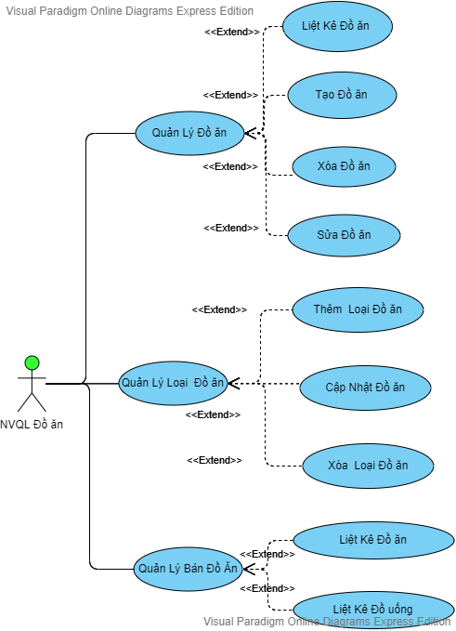

Kịch Bản Use-Case Quản Lý Đồ ăn

|  |  |  |
| --- | --- | --- |
| **Use-Case** | | **Nội Dung** |
| Tên Use-Case**T** | | Quản Lý đồ ăn. |
| Mô Tả | | Cho phép nhân viên thực hiện các thao tác thông tin về đồ ăn. |
| Actor | | Nhân Viên Quản Lý đồ ăn. |
| Điều Kiện Kích Hoạt | | Đăng nhập vào hệ thống. |
| Tiền Điều Kiện | | NVQL đồ ăn yêu cầu chức năng Quản Lý đồ ăn. |
| Hậu Điều Kiện | Thành Công | Thông tin hiển thị về đồ ăn cập nhật. |
| Lỗi | Trạng thái thông tin không thay đổi. |

Kịch Bản Use-Case Tạo Đồ ăn

|  |  |  |
| --- | --- | --- |
| **Use-Case** | | **Nội Dung** |
| Tên Use-Case**T** | | Tạo đơn |
| Mô Tả | | Cho phép nhân viên tạo đơn đặt đồ ăn. |
| Actor | | Nhân Viên Quản Lý đồ ăn. |
| Điều Kiện Kích Hoạt | | NVQL đồ ăn yêu cầu chức năng Quản Lý đồ ăn |
| Tiền Điều Kiện | | NVQL đồ ăn chọn chức năng tạo đơn. |
| Hậu Điều Kiện | Thành Công | Màn hình tạo đơn hiển thị. |
| Lỗi | Trạng thái thông tin không thay đổi. |
| **Hành Động Tác Nhân** | | **Phản ứng hệ thống** |
| 1. Chọn đồ ăn 2. Chọn số lượng 3. Chọn size | | 1. Hệ thống liệt kê tên đồ ăn 2. Hệ thống yêu cầu nhập số lượng 3. Hệ thống liệt kê size |
| Ngoại Lệ | | Nếu nhân viên muốn hủy đơn hàng thì nó sẽ không được lưu vào database. |

Kịch Bản Use-Case Sửa Đồ ăn

|  |  |  |
| --- | --- | --- |
| **Use-Case** | | **Nội Dung** |
| Tên Use-Case**T** | | Sửa đơn |
| Mô Tả | | Cho phép nhân viên sửa đơn đặt đồ ăn. |
| Actor | | Nhân Viên Quản Lý đồ ăn. |
| Điều Kiện Kích Hoạt | | NVQL đồ ăn yêu cầu chức năng Quản Lý đồ ăn. |
| Tiền Điều Kiện | | NVQL đồ ăn chọn chức năng Sửa đơn. |
| Hậu Điều Kiện | Thành Công | Màn hình sửa đơn hiển thị. |
| Lỗi | Trạng thái thông tin không thay đổi. |
| **Hành Động Tác Nhân** | | **Phản ứng hệ thống** |
| 1. Chọn mục Sửa đơn 2. Chọn đơn cần sửa 3. Nhân viên sửa thông tin lại 4. Nhân viên xác nhận | | 1. Hệ thống hiển thị list các đơn đang đang có. 2. Hệ thống hiển thị thông tin đơn cũ 3. Hệ thống xác nhận lại yêu cầu 4. Hệ thống cập nhật lại đơn |
| Ngoại Lệ | | Nếu nhân viên muốn hủy thao tác thì các thông tin đơn hàng vẫn như cũ. |

Kịch Bản Use-Case Xóa Đồ ăn

|  |  |  |
| --- | --- | --- |
| **Use-Case** | | **Nội Dung** |
| Tên Use-Case**T** | | Xóa đơn |
| Mô Tả | | Cho phép nhân viên xóa đơn. |
| Actor | | Nhân Viên Quản Lý đồ ăn. |
| Điều Kiện Kích Hoạt | | NVQL đồ ăn yêu cầu chức năng Quản Lý đồ ăn. |
| Tiền Điều Kiện | | NVQL đồ ăn chọn chức năng Xóa đơn. |
| Hậu Điều Kiện | Thành Công | Màn hình xóa đơn hiển thị. |
| Lỗi | Trạng thái thông tin không thay đổi. |
| **Hành Động Tác Nhân** | | **Phản ứng hệ thống** |
| 1. Chọn mục Xóa đơn hàng 2. Chọn đơn hàng cần xóa 3. Nhân viên xác nhận | | 1. Hệ thống trả về list các đơn hàng 2. Hệ thống yêu cầu xác nhận 3. Đơn hàng đã xóa khỏi database |
| Ngoại Lệ | | Nếu nhân viên muốn hủy thao tác thì đơn hàng vẫn còn trong database. |

Kịch Bản Use-Case Liệt Kê Đồ ăn

|  |  |  |
| --- | --- | --- |
| **Use-Case** | | **Nội Dung** |
| Tên Use-Case**T** | | Liệt Kê đơn |
| Mô Tả | | Cho phép nhân viên liệt kê đơn hàng. |
| Actor | | Nhân Viên Quản Lý đồ ăn. |
| Điều Kiện Kích Hoạt | | NVQL đồ ăn yêu cầu chức năng Quản Lý đồ ăn. |
| Tiền Điều Kiện | | NVQL đồ ăn chọn chức năng Liệt Kê đồ ăn. |
| Hậu Điều Kiện | Thành Công | Màn hình Chính hiển thị. |
| Lỗi | Trạng thái thông tin không thay đổi. |
| **Hành Động Tác Nhân** | | **Phản ứng hệ thống** |
| 1. Chọn mục Liệt kê đồ ăn 2. Chọn cách liệt kê theo:    1. Thời gian    2. Mã đơn hàng    3. Mã khách hàng    4. Mã coupon    5. Mã combo 3. Nhân viên xác nhận. | | 1. Hệ thống hiển thị danh sách các đơn hàng 2. Hệ thống yêu cầu xác nhận 3. Hệ thống liệt kê đơn hàng cần tìm |
| Ngoại Lệ | | Liệt kê không thành công khi nhân viên hủy thao tác. |

* Sơ đồ phân rã use-case quản lý phim:

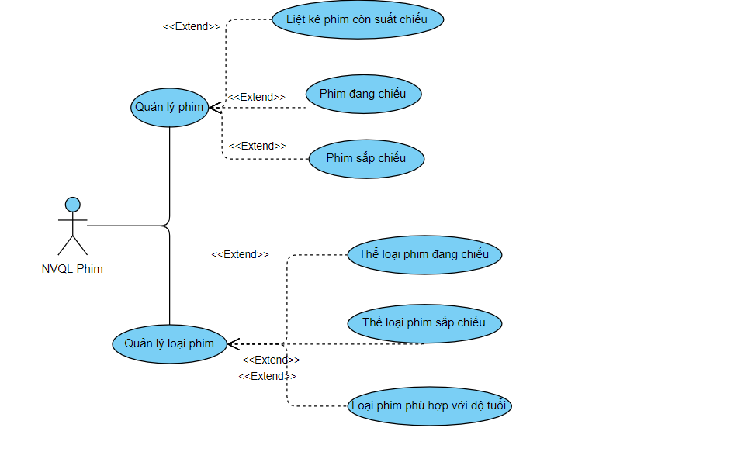

Kịch bản Use – Case Quản lý Phim

|  |  |  |
| --- | --- | --- |
| **Use – Case** | | **Nội dung** |
| Tên Use – Case | | Quản lý phim |
| Mô tả | | Cho phép nhân viên thực hiên các thao tác thông tin, dữ liệu về phim rạp |
| Actor | | Nhân viên Quản Lý Phòng Chiếu |
| Điều kiên kích hoạt | | Đăng nhập vào hệ thống |
| Tiền điều kiện | | NVQL Phim yêu cầu chức năng Quản lý Phim |
| Hậu điều kiện | Thành công | Hậu điều kiện |
| Lỗi | Trạng thái thông tin không thay đổi. |
| Luồng sự kiện chính | | Nhân viên chọn chức năng   + Thêm phim: Luồng con “ thêm phim “ sẽ được thực thi   + Cập nhật phim: Luồng con “ cập nhật phim “ sẽ được thực thi   + Liệt kê phim: Luồng con “liệt kê phim” sẽ được thực thi   + Xóa phim : Luồng con “ xóa phim “ sẽ được thực thi. |

Kịch bản Use – Case Thêm phim

|  |  |  |
| --- | --- | --- |
| **Use – Case** | | **Nội dung** |
| Tên Use – Case | | Thêm phim |
| Mô tả | | Cho phép nhân viên thêm phim |
| Actor | | Nhân viên Quản Lý Phim |
| Điều kiên kích hoạt | | Đăng nhập vào hệ thống |
| Tiền điều kiện | | NVQL Phim yêu cầu chức năng Quản lý Phim |
| Hậu điều kiện | Thành công | Hậu điều kiện |
| Lỗi | Trạng thái thông tin không thay đổi. |
| **Hành động tác nhân** | | **Phản ứng hệ thống** |
| 1. Mỗi lần nhân viên yêu cầu thêm phim mới  2. Hệ thống cung cấp 1 mã phim vừa được thêm cho NVQL  3.NVQL xác nhận | | 1. Hệ thống yêu cầu nhân viên nhập vào thông tin phim. Sau đó hệ thống sẽ sinh ra và chỉ định 1 mã phim. Phim đó sẽ được thêm vào hệ thống  2. Hệ thống yêu cầu nhân viên xác nhận. Sau khi xác nhận hệ thống sinh 1 mã phòng chiếu mới và lưu lại dữ liệu thông tin phòng chiếu mới  3. Hệ thống yêu cầu NVQL xác nhận |

Kịch bản Use – Case Liệt kê phim

|  |  |  |
| --- | --- | --- |
| **Use – Case** | | **Nội dung** |
| Tên Use – Case | | Liệt kê phim |
| Mô tả | | Cho phép nhân viên liệt kê phim |
| Actor | | Nhân viên Quản Lý Phim |
| Điều kiên kích hoạt | | Đăng nhập vào hệ thống |
| Tiền điều kiện | | NVQL Phim yêu cầu chức năng Quản lý Phim |
| Hậu điều kiện | Thành công | Hậu điều kiện |
| Lỗi | Trạng thái thông tin không thay đổi. |
| **Hành động tác nhân** | | **Phản ứng hệ thống** |
| 1. NVQL yêu cầu hiển thị danh sách phim  2.NVQL xác nhận | | 1. Hệ thống hiển thị danh sách phim, có thể liệt kê theo:  + Tất cả phim đang có  + Liệt kê theo 1 hay nhiều thuộc tính của phim  + Liệt kê theo từ khóa..  Sau đó yêu cầu NVQL xác nhận. |

Kịch bản Use – Case Xóa phim

|  |  |  |
| --- | --- | --- |
| **Use – Case** | | **Nội dung** |
| Tên Use – Case | | Xóa phim |
| Mô tả | | Cho phép nhân viên xóa phim |
| Actor | | Nhân viên Quản Lý Phim |
| Điều kiên kích hoạt | | Đăng nhập vào hệ thống |
| Tiền điều kiện | | NVQL Phim yêu cầu chức năng Quản lý Phim |
| Hậu điều kiện | Thành công | Hậu điều kiện |
| Lỗi | Trạng thái thông tin không thay đổi. |
| **Hành động tác nhân** | | **Phản ứng hệ thống** |
| 1. NVQL phim nhập mã phim  2. NVQL xác nhận | | 1. Hệ thống yêu cầu nhân viên nhập mã phim cần xóa. Hệ thống tìm và hiển thị thông tin tương ứng với mã phim vừa nhập  2. Hệ thống nhắc nhân viên xác nhận xóa phim đó. Nếu NVQL xác nhận sẽ xóa thông tin dữ liệu phim đó khỏi hệ thống |

Kịch bản Use – Case Cập nhật phim

|  |  |  |
| --- | --- | --- |
| **Use – Case** | | **Nội dung** |
| Tên Use – Case | | Cập nhật phim |
| Mô tả | | Cho phép nhân viên cập nhật |
| Actor | | Nhân viên Quản Lý Phim |
| Điều kiên kích hoạt | | Đăng nhập vào hệ thống |
| Tiền điều kiện | | NVQL Phim yêu cầu chức năng Quản lý Phim |
| Hậu điều kiện | Thành công | Hậu điều kiện |
| Lỗi | Trạng thái thông tin không thay đổi. |
| **Hành động tác nhân** | | **Phản ứng hệ thống** |
| 1. Nhân viên nhập mã phim sau khi hệ thống yêu cầu  2. NVQL phim tạo 1 yêu cầu thay đổi thông tin phim  3. NVQL xác nhận | | 1. Hệ thống yêu cầu nhân viên nhập  mã phim.  2. Hiển thị thông tin tương ứng. Nếu NVQL yêu cầu thay đổi thông tin, hệ thống sẽ cập nhật  3. Hệ thống yêu cầu xác nhận |

Kịch bản Use – Case Quản lý loại phim

|  |  |  |
| --- | --- | --- |
| **Use – Case** | | **Nội dung** |
| Tên Use – Case | | Quản lý loại phim |
| Mô tả | | Cho phép nhân viên quản lý loại phim trong hệ thống |
| Actor | | Nhân viên Quản Lý Loại Phim |
| Điều kiên kích hoạt | | Đăng nhập vào hệ thống |
| Tiền điều kiện | | NVQL Loại Phim yêu cầu chức năng Quản lý Loại Phim |
| Hậu điều kiện | Thành công | Hậu điều kiện |
| Lỗi | Trạng thái thông tin không thay đổi. |
| Luồng sự kiện chính | | Nhân viên chọn chức năng:  +  Tạo loại phim: Luồng con “tạo loại phim” sẽ được thực thi.  + Cập nhật loại phim: Luồng con “cập nhật loại phim” sẽ được thực thi.  + Xóa loại phim: Luồng con “xóa loại phim” sẽ được thực thi |

Kịch bản Use – Case Tạo loại phim

|  |  |  |
| --- | --- | --- |
| **Use – Case** | | **Nội dung** |
| Tên Use – Case | | Tạo loại phim |
| Mô tả | | Cho phép nhân viên tạo loại phim |
| Actor | | Nhân viên Quản Lý Loại Phim |
| Điều kiên kích hoạt | | Đăng nhập vào hệ thống |
| Tiền điều kiện | | NVQL Loại Phim yêu cầu chức năng Quản lý Loại Phim |
| Hậu điều kiện | Thành công | Hậu điều kiện |
| Lỗi | Trạng thái thông tin không thay đổi. |
| **Hành động tác nhân** | | **Phản ứng hệ thống** |
| 1. NVQL yêu cầu tạo loại phim  2. NVQL xác nhận | | 1. Hệ thống yêu cầu nhân viên nhập thông tin loại phim.  2. Yêu cầu NVQL xác nhận. Sau khi xác nhận, hệ thống sinh 1 mã loại phim mới cho loại phim vừa tạo -> lưu vào hệ thống |

Kịch bản Use – Case Xóa loại phim

|  |  |  |
| --- | --- | --- |
| **Use – Case** | | **Nội dung** |
| Tên Use – Case | | Xóa loại phim |
| Mô tả | | Cho phép nhân viên xóa loại phim |
| Actor | | Nhân viên Quản Lý Loại Phim |
| Điều kiên kích hoạt | | Đăng nhập vào hệ thống |
| Tiền điều kiện | | NVQL Loại Phim yêu cầu chức năng Quản lý Loại Phim |
| Hậu điều kiện | Thành công | Hậu điều kiện |
| Lỗi | Trạng thái thông tin không thay đổi. |
| **Hành động tác nhân** | | **Phản ứng hệ thống** |
| 1. NVQL yêu cầu xóa loại phim  2. NVQL chọn loại phim muốn xóa  3. NVQL xác nhận | | 1. Hệ thống hiển thị danh sách các loại phim  2. Sau khi NVQL chọn loại phim muốn xóa, hệ thống yêu cầu xác nhận -> xóa dữ liệu thông tin loại phim khỏi hệ thống |

Kịch bản Use – Case Cập nhật loại phim

|  |  |  |
| --- | --- | --- |
| **Use – Case** | | **Nội dung** |
| Tên Use – Case | | Cập nhật loại phim |
| Mô tả | | Cho phép nhân viên cập loại phim |
| Actor | | Nhân viên Quản Lý Loại Phim |
| Điều kiên kích hoạt | | Đăng nhập vào hệ thống |
| Tiền điều kiện | | NVQL Loại Phim yêu cầu chức năng Quản lý Loại Phim |
| Hậu điều kiện | Thành công | Hậu điều kiện |
| Lỗi | Trạng thái thông tin không thay đổi. |
| **Hành động tác nhân** | | **Phản ứng hệ thống** |
| 1. NVQL yêu cầu cập nhật thông tin loại phim  2. Nhân viên nhập thông tin cập nhật loại phim đó  3. NVQL xác nhận | | 1. Hệ thống hiển thị danh sách các loại phim  2. Sau khi NVQL chọn, hệ thống tìm và hiển thị form cập nhật loại phim đó  3. Hệ thống yêu cầu xác nhận, sau khi xác nhận -> lưu dữ liệu thông tin cập nhật vào hệ thống |

* Sơ đồ phân rã use-case quản lý lịch chiếu

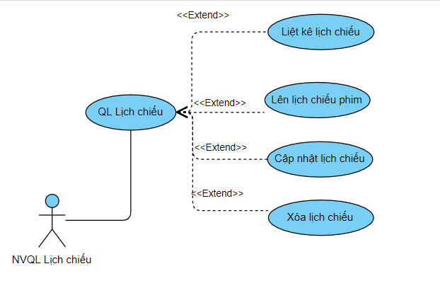

Kịch bản Use – Case Quản Lý Lịch chiếu

|  |  |  |
| --- | --- | --- |
| **Use – Case** | | **Nội dung** |
| Tên Use – Case | | Quản lý lịch chiếu |
| Mô tả | | Cho phép nhân viên thực hiên các thao tác thông tin về lịch chiếu |
| Actor | | Nhân viên Quản Lý Lịch Chiếu |
| Điều kiên kích hoạt | | Đăng nhập vào hệ thống |
| Tiền điều kiện | | NVQL Lịch chiếu yêu cầu chức năng Quản lý Lịch chiếu |
| Hậu điều kiện | Thành công | Hậu điều kiện |
| Lỗi | Trạng thái thông tin không thay đổi. |
| Luồng sự kiện chính | | Nhân viên chọn chức năng  +  Liệt kê lịch chiếu: Luồng con “liệt kê lịch chiếu” sẽ được thực thi  +  Lên lịch chiếu: Luồng con “lên lịch chiếu” sẽ được thực thi  + Cập nhật lịch chiếu: Luồng con “cập nhật phòng chiếu” sẽ được thực thi  + Xóa lịch chiếu: Luồng con “Xóa lịch chiếu” được thực thi |

Kịch bản Use – Case Liệt kê lịch chiếu

|  |  |  |
| --- | --- | --- |
| **Use – Case** | | **Nội dung** |
| Tên Use – Case | | Liệt kê lịch chiếu |
| Mô tả | | Cho phép nhân viên xem liệt kê chiếu |
| Actor | | Nhân viên Quản Lý Lịch Chiếu |
| Điều kiên kích hoạt | | Đăng nhập vào hệ thống |
| Tiền điều kiện | | NVQL Lịch chiếu yêu cầu chức năng Quản lý Lịch chiếu |
| Hậu điều kiện | Thành công | Hậu điều kiện |
| Lỗi | Trạng thái thông tin không thay đổi. |
| **Hành động tác nhân** | | **Phản ứng hệ thống** |
| 1. Nhập vào 1 khoảng thời gian  2. Nhân viên xác nhận đã xem | | 1. Hệ thống yêu cầu nhân viên nhập vào một khoảng thời gian  2. Hệ thống sẽ liệt kê lịch chiếu theo khoảng thời gian mà nhân viên đã chọn. Yêu cầu xác nhận trước khi thoát |

Kịch bản Use – Case Lên lịch chiếu phim

|  |  |  |
| --- | --- | --- |
| **Use – Case** | | **Nội dung** |
| Tên Use – Case | | Lên lịch chiếu phim |
| Mô tả | | Cho phép nhân viên lên lịch chiếu |
| Actor | | Nhân viên Quản Lý Lịch Chiếu |
| Điều kiên kích hoạt | | Đăng nhập vào hệ thống |
| Tiền điều kiện | | NVQL Lịch chiếu yêu cầu chức năng Quản lý Lịch chiếu |
| Hậu điều kiện | Thành công | Hậu điều kiện |
| Lỗi | Trạng thái thông tin không thay đổi. |
| **Hành động tác nhân** | | **Phản ứng hệ thống** |
| 1. Nhập vào 1 khoảng thời gian  2. Nhân viên QL chọn ca chiếu  3.NVQL phim chọn ca chiếu, sau khi hệ thống hiển thị danh sách phim, NVQL chọn phim sẽ chiếu  4.Nhân viên QL chọn phòng chiếu  5.NVQL xác nhận | | 1. Hệ thống yêu cầu nhân viên nhập vào một khoảng thời gian  2. Hệ thống hiển thị danh sách các ca chiếu phim còn trống trong ngày  3.Hệ thống hiển thị danh sách phim  4.Hệ thống hiển thị danh sách phòng chiếu  5.Hệ thống hiển thij lịch chiếu phim mới, yêu cầu xác nhận => lưu thông tin lịch chiếu vào hệ thống |

Kịch bản Use – Case cập nhật lịch chiếu

|  |  |  |
| --- | --- | --- |
| **Use – Case** | | **Nội dung** |
| Tên Use – Case | | Cập nhật lịch chiếu phim |
| Mô tả | | Cho phép nhân viên cập nhật lịch chiếu |
| Actor | | Nhân viên Quản Lý Lịch Chiếu |
| Điều kiên kích hoạt | | Đăng nhập vào hệ thống |
| Tiền điều kiện | | NVQL Lịch chiếu yêu cầu chức năng Quản lý Lịch chiếu |
| Hậu điều kiện | Thành công | Hậu điều kiện |
| Lỗi | Trạng thái thông tin không thay đổi. |
| **Hành động tác nhân** | | **Phản ứng hệ thống** |
| 1. Nhân viên nhập vào form để chọn buổi chiếu  2. Nhân viên QL chọn 1 lịch chiếu  3.NVQL Lịch chiếu phim cập nhật các thông tin về lịch chiếu đó  4.NVQL xác nhận | | 1. Hệ thống hiển thị form để cập nhật lịch chiếu  2. Hệ thống hiển thị ds các lịch chiếu có buổi chiếu như trên  3.Hệ thống hiển thị đầy đủ của lịch chiếu đó  4.Hệ thông hiển thị thông tin mới vừa cập nhật và yêu cầu xác nhận =>  lưu thông tin vào hệ thống |

Kịch bản Use – Case xóa lịch chiếu

|  |  |  |
| --- | --- | --- |
| **Use – Case** | | **Nội dung** |
| Tên Use – Case | | Xóa lịch chiếu phim |
| Mô tả | | Cho phép nhân viên xóa lịch chiếu |
| Actor | | Nhân viên Quản Lý Lịch Chiếu |
| Tiền điều kiện | | NVQL Lịch chiếu yêu cầu chức năng Quản lý Lịch chiếu |
| Tên Use – Case | | Xóa lịch chiếu phim |
| Hậu điều kiện | Thành công | Bảng thông báo xóa lịch chiếu. |
| Lỗi | Trạng thái thông tin không thay đổi. |
| **Hành động tác nhân** | | **Phản ứng hệ thống** |
| 1. Nhân viên nhập vào form để chọn buổi chiếu muốn xóa  2. Nhân viên QL chọn 1 buổi chiếu muốn xóa  3.NVQL xác nhận | | 1. Hệ thống hiển thị form để xóa lịch chiếu  2. Hệ thống hiển thị đầy đủ thông tin của buổi chiếu đó  3.Hệ thống cập nhật thông tin về 1 lịch chiếu đó,yêu cầu xác nhận => lưu thông tin vào hệ thống |

* Sơ đồ phân rã use-case quản lý phòng chiếu:

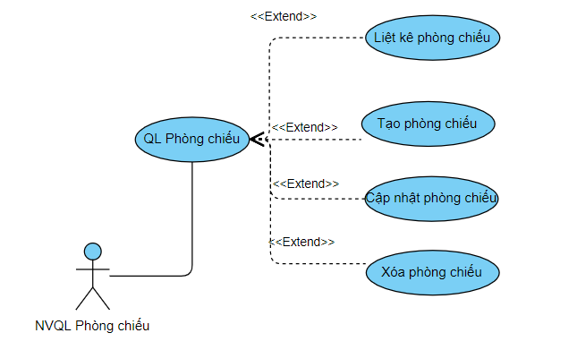

Kịch bản Use – Case Quản lý Phim

|  |  |  |
| --- | --- | --- |
| **Use – Case** | | **Nội dung** |
| Tên Use – Case | | Quản lý phim |
| Mô tả | | Cho phép nhân viên thực hiên các thao tác thông tin, dữ liệu về phim rạp |
| Actor | | Nhân viên Quản Lý Phòng Chiếu |
| Điều kiên kích hoạt | | Đăng nhập vào hệ thống |
| Tiền điều kiện | | NVQL Phim yêu cầu chức năng Quản lý Phim |
| Hậu điều kiện | Thành công | Hậu điều kiện |
| Lỗi | Trạng thái thông tin không thay đổi. |
| Luồng sự kiện chính | | Nhân viên chọn chức năng   + Thêm phim: Luồng con “ thêm phim “ sẽ được thực thi   + Cập nhật phim: Luồng con “ cập nhật phim “ sẽ được thực thi   + Liệt kê phim: Luồng con “liệt kê phim” sẽ được thực thi   + Xóa phim : Luồng con “ xóa phim “ sẽ được thực thi. |

Kịch bản Use – Case Thêm phim

|  |  |  |
| --- | --- | --- |
| **Use – Case** | | **Nội dung** |
| Tên Use – Case | | Thêm phim |
| Mô tả | | Cho phép nhân viên thêm phim |
| Actor | | Nhân viên Quản Lý Phim |
| Điều kiên kích hoạt | | Đăng nhập vào hệ thống |
| Tiền điều kiện | | NVQL Phim yêu cầu chức năng Quản lý Phim |
| Hậu điều kiện | Thành công | Hậu điều kiện |
| Lỗi | Trạng thái thông tin không thay đổi. |
| **Hành động tác nhân** | | **Phản ứng hệ thống** |
| 1. Mỗi lần nhân viên yêu cầu thêm phim mới  2. Hệ thống cung cấp 1 mã phim vừa được thêm cho NVQL  3.NVQL xác nhận | | 1. Hệ thống yêu cầu nhân viên nhập vào thông tin phim. Sau đó hệ thống sẽ sinh ra và chỉ định 1 mã phim. Phim đó sẽ được thêm vào hệ thống  2. Hệ thống yêu cầu nhân viên xác nhận. Sau khi xác nhận hệ thống sinh 1 mã phòng chiếu mới và lưu lại dữ liệu thông tin phòng chiếu mới  3. Hệ thống yêu cầu NVQL xác nhận |

Kịch bản Use – Case Liệt kê phim

|  |  |  |
| --- | --- | --- |
| **Use – Case** | | **Nội dung** |
| Tên Use – Case | | Liệt kê phim |
| Mô tả | | Cho phép nhân viên liệt kê phim |
| Actor | | Nhân viên Quản Lý Phim |
| Điều kiên kích hoạt | | Đăng nhập vào hệ thống |
| Tiền điều kiện | | NVQL Phim yêu cầu chức năng Quản lý Phim |
| Hậu điều kiện | Thành công | Hậu điều kiện |
| Lỗi | Trạng thái thông tin không thay đổi. |
| **Hành động tác nhân** | | **Phản ứng hệ thống** |
| 1. NVQL yêu cầu hiển thị danh sách phim  2.NVQL xác nhận | | 1. Hệ thống hiển thị danh sách phim, có thể liệt kê theo:  + Tất cả phim đang có  + Liệt kê theo 1 hay nhiều thuộc tính của phim  + Liệt kê theo từ khóa..  Sau đó yêu cầu NVQL xác nhận. |

Kịch bản Use – Case Cập nhật phim

|  |  |  |
| --- | --- | --- |
| **Use – Case** | | **Nội dung** |
| Tên Use – Case | | Cập nhật phim |
| Mô tả | | Cho phép nhân viên cập nhật |
| Actor | | Nhân viên Quản Lý Phim |
| Điều kiên kích hoạt | | Đăng nhập vào hệ thống |
| Tiền điều kiện | | NVQL Phim yêu cầu chức năng Quản lý Phim |
| Hậu điều kiện | Thành công | Hậu điều kiện |
| Lỗi | Trạng thái thông tin không thay đổi. |
| **Hành động tác nhân** | | **Phản ứng hệ thống** |
| 1. Nhân viên nhập mã phim sau khi hệ thống yêu cầu  2. NVQL phim tạo 1 yêu cầu thay đổi thông tin phim  3. NVQL xác nhận | | 1. Hệ thống yêu cầu nhân viên nhập  mã phim.  2. Hiển thị thông tin tương ứng. Nếu NVQL yêu cầu thay đổi thông tin, hệ thống sẽ cập nhật  3. Hệ thống yêu cầu xác nhận |

Kịch bản Use – Case Xóa phim

|  |  |  |
| --- | --- | --- |
| **Use – Case** | | **Nội dung** |
| Tên Use – Case | | Xóa phim |
| Mô tả | | Cho phép nhân viên xóa phim |
| Actor | | Nhân viên Quản Lý Phim |
| Điều kiên kích hoạt | | Đăng nhập vào hệ thống |
| Tiền điều kiện | | NVQL Phim yêu cầu chức năng Quản lý Phim |
| Hậu điều kiện | Thành công | Hậu điều kiện |
| Lỗi | Trạng thái thông tin không thay đổi. |
| **Hành động tác nhân** | | **Phản ứng hệ thống** |
| 1. NVQL phim nhập mã phim  2. NVQL xác nhận | | 1. Hệ thống yêu cầu nhân viên nhập mã phim cần xóa. Hệ thống tìm và hiển thị thông tin tương ứng với mã phim vừa nhập  2. Hệ thống nhắc nhân viên xác nhận xóa phim đó. Nếu NVQL xác nhận sẽ xóa thông tin dữ liệu phim đó khỏi hệ thống |

Kịch bản Use – Case Quản lý loại phim

|  |  |  |
| --- | --- | --- |
| **Use – Case** | | **Nội dung** |
| Tên Use – Case | | Quản lý loại phim |
| Mô tả | | Cho phép nhân viên quản lý loại phim trong hệ thống |
| Actor | | Nhân viên Quản Lý Loại Phim |
| Điều kiên kích hoạt | | Đăng nhập vào hệ thống |
| Tiền điều kiện | | NVQL Loại Phim yêu cầu chức năng Quản lý Loại Phim |
| Hậu điều kiện | Thành công | Hậu điều kiện |
| Lỗi | Trạng thái thông tin không thay đổi. |
| Luồng sự kiện chính | | Nhân viên chọn chức năng:  +  Tạo loại phim: Luồng con “tạo loại phim” sẽ được thực thi.  + Cập nhật loại phim: Luồng con “cập nhật loại phim” sẽ được thực thi.  + Xóa loại phim: Luồng con “xóa loại phim” sẽ được thực thi |

Kịch bản Use – Case Tạo loại phim

|  |  |  |
| --- | --- | --- |
| **Use – Case** | | **Nội dung** |
| Tên Use – Case | | Tạo loại phim |
| Mô tả | | Cho phép nhân viên tạo loại phim |
| Actor | | Nhân viên Quản Lý Loại Phim |
| Điều kiên kích hoạt | | Đăng nhập vào hệ thống |
| Tiền điều kiện | | NVQL Loại Phim yêu cầu chức năng Quản lý Loại Phim |
| Hậu điều kiện | Thành công | Hậu điều kiện |
| Lỗi | Trạng thái thông tin không thay đổi. |
| **Hành động tác nhân** | | **Phản ứng hệ thống** |
| 1. NVQL yêu cầu tạo loại phim  2. NVQL xác nhận | | 1. Hệ thống yêu cầu nhân viên nhập thông tin loại phim.  2. Yêu cầu NVQL xác nhận. Sau khi xác nhận, hệ thống sinh 1 mã loại phim mới cho loại phim vừa tạo -> lưu vào hệ thống |

Kịch bản Use – Case Xóa loại phim

|  |  |  |
| --- | --- | --- |
| **Use – Case** | | **Nội dung** |
| Tên Use – Case | | Xóa loại phim |
| Mô tả | | Cho phép nhân viên xóa loại phim |
| Actor | | Nhân viên Quản Lý Loại Phim |
| Điều kiên kích hoạt | | Đăng nhập vào hệ thống |
| Tiền điều kiện | | NVQL Loại Phim yêu cầu chức năng Quản lý Loại Phim |
| Hậu điều kiện | Thành công | Hậu điều kiện |
| Lỗi | Trạng thái thông tin không thay đổi. |
| **Hành động tác nhân** | | **Phản ứng hệ thống** |
| 1. NVQL yêu cầu xóa loại phim  2. NVQL chọn loại phim muốn xóa  3. NVQL xác nhận | | 1. Hệ thống hiển thị danh sách các loại phim  2. Sau khi NVQL chọn loại phim muốn xóa, hệ thống yêu cầu xác nhận -> xóa dữ liệu thông tin loại phim khỏi hệ thống |

Kịch bản Use – Case Cập nhật loại phim

|  |  |  |
| --- | --- | --- |
| **Use – Case** | | **Nội dung** |
| Tên Use – Case | | Cập nhật loại phim |
| Mô tả | | Cho phép nhân viên cập loại phim |
| Actor | | Nhân viên Quản Lý Loại Phim |
| Điều kiên kích hoạt | | Đăng nhập vào hệ thống |
| Tiền điều kiện | | NVQL Loại Phim yêu cầu chức năng Quản lý Loại Phim |
| Hậu điều kiện | Thành công | Hậu điều kiện |
| Lỗi | Trạng thái thông tin không thay đổi. |
| **Hành động tác nhân** | | **Phản ứng hệ thống** |
| 1. NVQL yêu cầu cập nhật thông tin loại phim  2. Nhân viên nhập thông tin cập nhật loại phim đó  3. NVQL xác nhận | | 1. Hệ thống hiển thị danh sách các loại phim  2. Sau khi NVQL chọn, hệ thống tìm và hiển thị form cập nhật loại phim đó  3. Hệ thống yêu cầu xác nhận, sau khi xác nhận -> lưu dữ liệu thông tin cập nhật vào hệ thống |

* Sơ đồ phân rã use-case ban quản lý

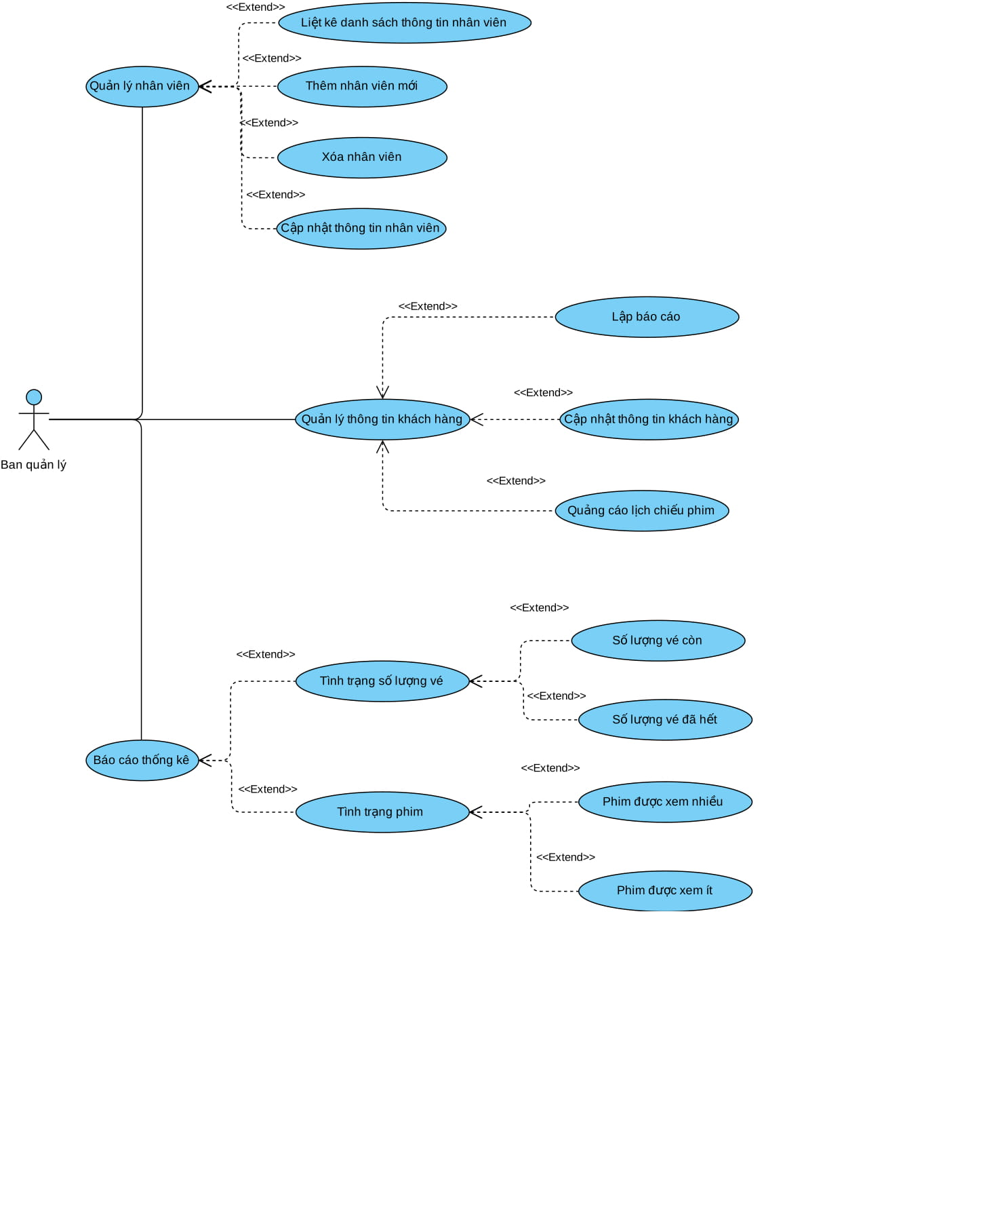

Kịch bản Use-Case Quản lý nhân viên

|  |  |  |
| --- | --- | --- |
| **Use-Case** | | **Nội Dung** |
| Tên Use-Case | | **Quản lý Nhân Viên** |
| Mô Tả | | Cho phép ban quản lý thực hiện chức năng quản lý thông tin của nhân viên trong rạp. |
| Actor | | Ban Quản Lý |
| Điều Kiện Kích Hoạt | | Đăng nhập vào hệ thống. |
| Tiền Điều Kiện | | Ban quản lý yêu cầu chức năng Quản Lý Nhân Viên. |
| Hậu Điền Kiện | Thành Công | Hiển thị ra bản thông tin nhân viên |
| Lỗi | Trạng thái thông tin không thay đổi. |
| Luồng Sự Kiện Chính | | 1.Hiển thị bảng thông tin về tài khoản cá nhân trong đó có 4 phần.  2.Ban Quản Lý chọn chức năng:   1. Chọn chức năng “Tra cứu thông tin nhân viên” thì use-case “Liệt kê danh sách thông tin nhân viên” thực thi. 2. Chọn chức năng “Thêm nhân viên mới” thì use-case “Thêm nhân viên mới” thực thi. 3. Chọn chức năng “Xóa nhân viên” thì use-case “Xóa nhân viên” thực thi.   Chọn chức năng “Cập nhật thông tin nhân viên” thì use-case “Cập nhật thông tin nhân viên thực thi. |

Kịch bản Use-Case “Tra Cứu Thông Tin Nhân Viên”

|  |  |  |
| --- | --- | --- |
| **Use-Case** | | **Nội Dung** |
| Tên Use-Case | | Tra Cứu Thông Tin Nhân Viên |
| Mô Tả | | Cho phép Ban Quản Lý tra cứu thông tin của 1 nhân viên |
| Actor | | Ban Quản Lý |
| Điều Kiện Kích Hoạt | | Ban quản lý yêu cầu chức năng “Liệt Kê Danh Sách Thông Tin Nhân Viên”. |
| Tiền Điều Kiện | | Ban quản lý chọn chức năng “Liệt Kê Danh Sách Thông Tin Nhân Viên”. |
| Hậu Điền Kiện | Thành Công |  |
| Lỗi | Trạng thái thông tin không thay đổi. |
| **Hành Động Tác Nhân** | | **Phản Ứng Hệ Thống** |
| 1.Nhấn chức năng “Tra Cứu Thông Tin Nhân Viên”.    2.Ban Quản Lý nhập thông tin vào 4 yếu tố trên.  3.Ban Quản Lý xác nhận. | | 1.Hệ thống hiển thị “Bảng tra cứu thông tin nhân viên gồm”:   1. Ca làm việc 2. Ngày 3. Tháng 4. Năm   2.Hệ thống hiển thị danh sách những nhân viên theo thông tin tra cứu đầu vào. |

Kịch bản Use-Case “Thêm Nhân Viên Mới”

|  |  |  |
| --- | --- | --- |
| **Use-Case** | | **Nội Dung** |
| Tên Use-Case | | Thêm Nhân Viên Mới |
| Mô Tả | | Cho phép Ban Quản Lý thêm nhân viên mới vào hệ thống. |
| Actor | | Ban Quản Lý |
| Điều Kiện Kích Hoạt | | Ban quản lý yêu cầu chức năng “Thêm Nhân Viên Mới”. |
| Tiền Điều Kiện | | Ban quản lý chọn chức năng “Thêm Nhân Viên Mới”. |
| Hậu Điền Kiện | Thành Công | Bảng thêm thông tin nhân viên mới hiện ra |
| Lỗi | Trạng thái thông tin không thay đổi. |
| **Hành Động Tác Nhân** | | **Phản Ứng Hệ Thống** |
| 1.Nhấn chức năng “Thêm nhân viên mới”.    2.Ban quản lý nhập thông tin nhân viên vào bảng thông tin.    3.Ban quản lý xác nhận. | | 1.Hệ thống hiển thị bảng thông tin cần nhập cho nhân viên gồm:   1. Họ tên. 2. Ngày tháng năm sinh. 3. Giới tính. 4. Quên quán. 5. Nơi ở hiện tại. 6. Số CMND. 7. Chức vụ.   2.Hệ thống tổng hợp các thông tin đã được nhập và chỉ định 1 mã số bất kỳ cho nhân viên và yêu cầu xác nhận.  3.Hệ thống hiển thị thông báo “Nhân viên mới đã được thêm thành công”. |

Kịch bản Use-Case “Xóa Nhân Viên”

|  |  |  |
| --- | --- | --- |
| **Use-Case** | | **Nội Dung** |
| Tên Use-Case | | Xóa Nhân Viên |
| Mô Tả | | Cho phép Ban Quản Lý xóa nhân viên đã nghỉ ra khỏi hệ thống. |
| Actor | | Ban Quản Lý |
| Điều Kiện Kích Hoạt | | Ban quản lý yêu cầu chức năng “Xóa Nhân Viên”. |
| Tiền Điều Kiện | | Ban quản lý chọn chức năng “Xóa Nhân Viên”. |
| Hậu Điền Kiện | Thành Công | Bảng thông tin xóa nhân viên hiện ra. |
| Lỗi | Trạng thái thông tin không thay đổi. |
| **Hành Động Tác Nhân** | | **Phản Ứng Hệ Thống** |
| 1.Nhấn chức năng “Xóa nhân viên mới”.  2.Ban Quản Lý nhập mã số nhân viên.  3.Ban Quản Lý ấn “Hủy bỏ thao tác”.  4.Ban Quản Lý ấn “Xóa”  5.Ban Quản Lý xác nhận. | | 1.Hệ thống yêu cầu Ban Quản Lý nhập mã số Nhân Viên.  2.Hệ thống tìm và hiển thị thông tin nhân viên và đưa ra 2 lựa chọn: “Xóa” và “Hủy bỏ thao tác”.  3.Hệ thống quay lại bước 1.  4.Hệ thống nhắc Ban Quản Lý xác nhận việc xóa Nhân Viên đó.  5.Hệ thống tiến hành xóa Nhân Viên đó và thông báo “Quá trình xóa đã hoàn tất”. |

Kịch bản Use-Case “Cập Nhật Thông Tin Nhân Viên”

|  |  |  |
| --- | --- | --- |
| **Use-Case** | | **Nội Dung** |
| Tên Use-Case | | Cập Nhật Thông Tin Nhân Viên |
| Mô Tả | | Cho phép Ban Quản Lý cập nhật lại thông tin của Nhân Viên. |
| Actor | | Ban Quản Lý |
| Điều Kiện Kích Hoạt | | Ban quản lý yêu cầu chức năng “Cập Nhật Thông Tin Nhân Viên”. |
| Tiền Điều Kiện | | Ban quản lý chọn chức năng “Cập Nhật Thông Tin Nhân Viên”. |
| Hậu Điền Kiện | Thành Công | Bản cập nhật thông tin hiện ra. |
| Lỗi | Trạng thái thông tin không thay đổi. |
| **Hành Động Tác Nhân** | | **Phản Ứng Hệ Thống** |
| 1.Nhấn chức năng “Cập Nhật Thông Tin Nhân Viên”.  2.Ban Quản Lý nhập mã số của nhân viên đó.  3.Ban Quản Lý tạo yêu cầu thay đổi thông tin Nhân Viên với các thông tin giống như lúc nhập thông tin nhân viên và cập nhật lại.  4.Ban Quản Lý xác nhận. | | 1.Hệ thống yêu cầu Ban Quản Lý nhập mã số của Nhân Viên đó.  2.Hệ thống tìm và hiển thị thông tin của nhân viên đó.  3.Hệ thống nhắc Ban Quan Lý xác nhận việc cập nhật lại thông tin của Nhân Viên đó.  4.Hệ thống hiển thị thông báo “Quá trình cập nhật đã hoàn tất”. |

Kịch bản Use-Case “Quản Lý Khách Hàng”

|  |  |  |
| --- | --- | --- |
| **Use – Case** | | **Nội dung** |
| Tên Use-Case | | Quản lý Khách Hàng |
| Mô Tả | | Thông tin của khách hàng đã được lưu vào CSDL khi khách hàng tiến hành đặt vé “Trực tiếp” hoặc “Online”. Chức năng này cho phép Ban Quản Lý có thể lưu trữ, xem, xử lý, cập nhật thông tin khách hàng đã đặt vé. Ngoài ra ban quản lý còn có thể thực hiện chức năng quảng cáo phim mới cho khách hàng qua mail. |
| Actor | | Ban Quản Lý |
| Điều Kiện Kích Hoạt | | Đăng nhập vào hệ thống. |
| Tiền Điều Kiện | | 1. Ban quản lý yêu cầu chức năng Quản Lý Khác Hàng. 2. Thông tin của khách hàng phải được lưu trữ đầy đủ trong cơ sở dữ liệu.   Ban Quản Lý muốn thực hiện các thao tác quản lý đối với những thông tin của khách hàng. |
| Hậu Điền Kiện | Thành Công | Bảng thông tin về khách hàng hiển thị. |
| Lỗi | Trạng thái thông tin không thay đổi. |
| Luồng Sự Kiện Chính | | 1.Hiển thị bảng thông tin về tài khoản cá nhân trong đó có 3 phần.  2.Ban Quản Lý chọn chức năng:   1. Chọn chức năng “Lập báo cáo” thì use-case “Lập báo cáo” thực thi. 2. Chọn chức năng “Cập Nhật” thì use-case “Cập Nhật” thực thi.   Chọn chức năng “Quảng Cáo Lịch Chiếu Phim” thì use-case “Quảng Cáo Lịch Chiếu Phim” thực thi. |

Kịch bản Use-Case “Lập Báo Cáo”

|  |  |  |
| --- | --- | --- |
| **Use-Case** | | **Nội Dung** |
| Tên Use-Case | | Lập Báo Cáo |
| Mô Tả | | Cho phép Ban Quản Lý lập báo cáo về danh sách Khách Hàng đã đặt vé. |
| Actor | | Ban Quản Lý |
| Điều Kiện Kích Hoạt | | Ban quản lý yêu cầu chức năng “Lập Báo Cáo”. |
| Tiền Điều Kiện | | Ban quản lý chọn chức năng “Lập Báo Cáo”. |
| Hậu Điền Kiện | Thành Công | Hậu Điền Kiện |
| Lỗi | Trạng thái thông tin không thay đổi. |
| **Hành Động Tác Nhân** | | **Phản Ứng Hệ Thống** |
| 1.Sau khi đăng nhập, Ban Quản Lý truy cập vào Cơ Sở Dữ Liệu để xem thông tin Khách Hàng đã đặt vé (Xem use-case đặt vé và thanh toán).    2.Ban quản lý chọn chức năng “Lập báo cáo danh sách Khách Hàng”.    3.Ban quản lý chọn chức năng “Sắp Xếp Thông Tin Khách Hàng”.    4.Ban Quản Lý lựa chọn cách sắp xếp.    5.Ban Quản Lý xác nhận lưu danh sách. | | 1.Hệ thống sẽ hiển thị 1 bảng danh sách khách hàng theo trình tự mẫu:   * STT: * Họ tên: * Địa chỉ: * Tên phim đã đặt: * Số vé đã đặt: * Email:   2.Hệ thống lấy thông tin Khách Hàng từ Cơ Sở Dữ Liệu và nhập thông tin đó theo trình tự các mục trong bảng danh sách Khách Hàng.  3.Hệ thống sẽ đưa ra lựa chọn sắp xếp theo:   * Tên phim đã đặt. * Ngày đặt vé. * Số vé đã đặt.   4.Hệ thống sắp xếp theo yêu cầu được chọn và yêu cầu xác nhận lưu trữ thông tin Khách Hàng vào bảng danh sách.  5.Hệ thống hiển thị thông báo “Quá trình lưu danh sách đã hoàn tất”. |

* Sơ đồ phân rã use-case Quản trị:

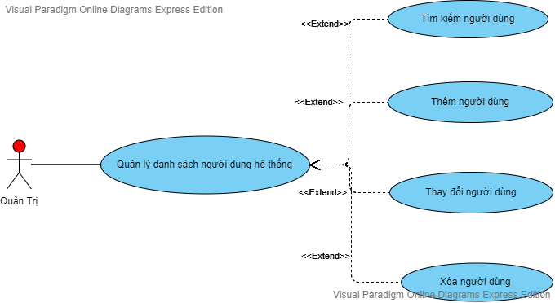

Kịch Bản Use-Case Quản lý hệ thống người dùng

|  |  |  |
| --- | --- | --- |
| **Use-Case** | | **Nội Dung** |
| Tên Use-Case**T** | | Quản lý hệ thống người dùng |
| Mô Tả | | Cho phép quản trị viên thực hiện thao tác quản lý người dùng bằng hệ thống |
| Actor | | Quản trị viên |
| Điều Kiện Kích Hoạt | | Quản trị yêu cầu chức năng Quản Lý Người Dùng |
| Tiền Điều Kiện | | Quản trị chọn chức năng Quản lý người dùng |
| Hậu  Điều Kiện | Thành Công | Hậu  Điều Kiện |
| Lỗi | Trạng thái thông tin không thay đổi. |
| **Hành Động Tác Nhân** | | **Phản ứng hệ thống** |
| 1. Chọn Mục Quản lý Người dùng 2. Chọn thêm 3. Chọn xóa 4. Chọn sửa | | 1. Hệ thống hiển thị form danh sách các user đang có 2. Hệ thống hiển thị form điền thông tin user 3. Hệ thống xóa theo dòng thông tin user đã chọn 4. Hệ thống hiển thị form thông tin user và có thể chỉnh sửa |

Kịch Bản Use-Case Tìm kiếm Người Dùng

|  |  |  |
| --- | --- | --- |
| **Use-Case** | | **Nội Dung** |
| Tên Use-Case**T** | | Tìm kiếm người dùng |
| Mô Tả | | Cho phép quản trị tìm kiếm |
| Actor | | Quản trị |
| Điều Kiện Kích Hoạt | | Quản trị yêu cầu chức năng Tìm kiếm |
| Tiền Điều Kiện | | Quản trị chọn chức năng Tìm kiếm |
| Hậu  Điều Kiện | Thành Công | Màn hình thông tin user hiển thị. |
| Lỗi | Trạng thái thông tin không thay đổi. |
| **Hành Động Tác Nhân** | | **Phản ứng hệ thống** |
| 1. Nhấn vào nút tìm kiếm | | 1. Hệ thống hiển thị form để nhập tên dò theo chữ cái để tìm kiếm tên user |
| Ngoại Lệ | |  |

Kịch Bản Use-Case Thêm Người Dùng

|  |  |  |
| --- | --- | --- |
| **Use-Case** | | **Nội Dung** |
| Tên Use-Case**T** | | Thêm người dùng |
| Mô Tả | | Cho phép quản trị thêm |
| Actor | | Quản trị |
| Điều Kiện Kích Hoạt | | Quản trị yêu cầu chức năng Thêm |
| Tiền Điều Kiện | | Quản trị chọn chức năng Thêm |
| Hậu  Điều Kiện | Thành Công | Màn hình thông tin user hiển thị. |
| Lỗi | Trạng thái thông tin không thay đổi. |
| **Hành Động Tác Nhân** | | **Phản ứng hệ thống** |
| 1. Nhấn vào nút Thêm | | 1. Hệ thống hiển thị form để nhập thông tin ngày sinh quê quán chức vụ |
| Ngoại Lệ | |  |

Kịch Bản Use-Case Xóa Người Dùng

|  |  |  |
| --- | --- | --- |
| **Use-Case** | | **Nội Dung** |
| Tên Use-Case**T** | | Xóa người dùng |
| Mô Tả | | Cho phép quản trị xóa |
| Actor | | Quản trị |
| Điều Kiện Kích Hoạt | | Quản trị yêu cầu chức năng Xóa |
| Tiền Điều Kiện | | Quản trị chọn chức năng Xóa |
| Hậu  Điều Kiện | Thành Công | Màn hình thông tin user hiển thị. |
| Lỗi | Trạng thái thông tin không thay đổi. |
| **Hành Động Tác Nhân** | | **Phản ứng hệ thống** |
| 1. Nhấn vào nút Xóa | | 1. Hệ thống hiển thị form để xác nhận xóa dòng user đã chọn |
| Ngoại Lệ | |  |

Kịch Bản Use-Case Sửa Người Dùng

|  |  |  |
| --- | --- | --- |
| **Use-Case** | | **Nội Dung** |
| Tên Use-Case**T** | | Sửa người dùng |
| Mô Tả | | Cho phép quản trị sửa |
| Actor | | Quản trị |
| Điều Kiện Kích Hoạt | | Quản trị yêu cầu chức năng sửa |
| Tiền Điều Kiện | | Quản trị chọn chức năng sửa |
| Hậu  Điều Kiện | Thành Công | Màn hình thông tin user hiển thị. |
| Lỗi | Trạng thái thông tin không thay đổi. |
| **Hành Động Tác Nhân** | | **Phản ứng hệ thống** |
| 1. Nhấn vào nút Sửa | | 1. Hệ thống hiển thị form để sửa thông tin ngày sinh quê quán chức vụ của user đó |
| Ngoại Lệ | |  |